BAB I
PENDAHULUAN

  - Latar Belakang Masalah
Bandung terkenal sebagai pusat perkembangan fashion sejak jaman Nederlansche Indie atau lebih dikenal sebagai Hindia Belanda. Pada saat itu kolonial Belanda menyebut Bandung dengan nama Parijs Van Java, nama ini diberikan pada sekitar tahun 1920-1925. Pemberian julukan ini berhubungan dengan dijualnya pakaian-pakaian model terbaru dari Paris pada masa itu di Bandung yang menjadikan kota Bandung sebagai pusat perkembangan fashion di Hindia Belanda.
Pada perkembangannya, Bandung memiliki banyak sekali potensi sebagai pusat mode sekaligus pusat industri mode modern karena memilki berbagai fasilitas pusat perbelanjaan mode dalam skala besar maupun kecil yang menyediakan berbagai macam busana yang adalah trend fashion terbaru, adanya industri garmen dan tekstil yang mendukung perkembangan mode di Bandung, ditambah juga fasilitas pendidikan yang tersedia di Bandung menjadikan iklim Bandung yang sangat kondusif bagi perkembangan industri fashion.
Perkembangan fashion muslim di Indonesia dalam beberapa tahun terakhir mengalami peningkatan yang luar biasa. Minat masyarakat akan fashion muslim semakin hari semakin meningkat seiring meningkatnya minat para desainer pakaian muslim dalam mendesain pakaian muslim yang modern. Saat ini, perkembangan fashion muslim di Indonesia mulai diakui dunia, hal ini sejalan dengan misi yang dicanangkan pemerintah agar Indonesia dapat menjadi kiblat fashion muslim dunia pada tahun 2020. Hal ini pun bukan suatu yang mustahil karena beberapa brand sudah mulai dikenal namanya di negara-negara seperti Hongkong dan Iran.

Perkembangan industri fashion muslim saat ini di Indonesia dapat terlihat di kota-kota besar di pulau Jawa. Dengan populasi penduduk wanita usia produktif (19-35 tahun) sebanyak 344.774 jiwa dari 1.691.899 pemeluk agama Islam pada keseluruhan populasi kota Bandung, dapat dikatakan fashion muslim memiliki ruang yang cukup besar untuk berkembang di kota Bandung. Hal ini ditunjukan dengan mudahnya ditemui berbagai macam galeri fashion muslim di setiap sudut kota, juga pengembangan beberapa kawasan khusus dalam pengembangan industri fashion muslim. Bermacam-macam tren fashion muslim seperti keberagaman model, warna, motif, dan keberagaman padu-padan gaya hijab dapat ditemui di berbagai galeri fashion muslim di Bandung. Fenomena perkembangan fashion muslim merupakan suatu transformasi sosial yang menarik, pergeseran selera dan gaya muslim dan muslimah khususnya dalam berbusana mulai menjadi bagian dari industri fashion sejak akhir 1990-an dengan ‘kekayaan semiotis’ fashion muslim bagaimana cara, corak, asesoris dan gaya muslim dan muslimah berpakaian. Menurut Brennen dalam Budiastuti (2012, UI), Jilbab atau fashion muslim merupakan suatu peristiwa 100% modern, bahkan terlampau modern, dimana perempuan berjilbab adalah suatu tanda globalisasi, suatu lambang identifikasi penganut agama Islam di Indonesia dan umat Islam di negara-negara lain di dunia modern ini menolak tradisi lokal, dalam hal berpakaian dan sekaligus juga menolak hegemoni barat.
Fashion dan fotografi sangat berkaitan. Melalui media fotografi, fashion terutama industrinya dapat menyebarluaskan ide, karakter, maupun identitas kepada masyarakat luas. Fashion menurut kamus besar Bahasa Indonesia sendiri ialah ragam cara atau bentuk terbaru dalam lini masa tertentu (tata pakaian, potongan rambut, corak hiasan, dan sebagainya). Dalam perkembangannya fashion bukan lagi hanya tentang apa yang dipakai, fashion menjadi sebuah alat untuk membangun sebuah identitas yang diinginkan. Etimologi kata fashion ini terkait dengan bahasa latin, factio, yang artinya membuat. Karena itu definisi fashion adalah sesuatu kegiatan yang dilakukan seseorang, bukan pemaknaan fashion sebagai sesuatu yang dikenakan seseorang (Barnard, 2002).
Model adalah suatu hal penting dari fotografi fashion. Model pada fotografi fashion digunakan sebagai representasi dari produk fashion yang akan diiklankan. Melalui model, sebuah produk fashion bisa menyampaikan identitas dan karakter seperti apa yang akan melekat pada diri calon-calon konsumennya. Hadirnya model-model ras kaukasoid pada foto-foto iklan fashion muslim menjadi suatu hal yang menarik, dimana model foto-foto iklan fashion muslim tersebut menghadirkan sebuah identitas baru dan unik terhadap fashion muslim itu sendiri. Foto-foto iklan fashion muslim yang menggunakan model ras kaukasoid ini secara tidak langsung akan memengaruhi identitas fashion muslim itu sendiri secara umum maupun masyarakat khususnya sebagai konsumen produk fashion.

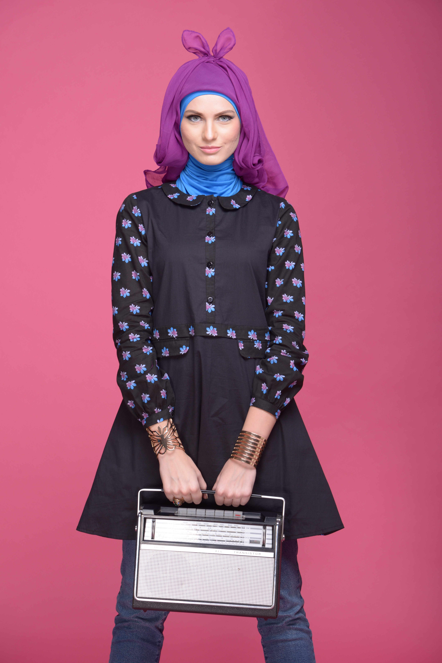

Gambar 1.1 : Foto Iklan Fashion Muslim Yang Menggunakan Model Ras Kaukasoid
(sumber : Agus Hanjoyo, 2015)

Ekologi Photography adalah sebuah rumah produksi foto khususnya fashion yang ada di Bandung. Ekologi Photography sendiri sudah berdiri sejak tahun 2004, sejak saat itu mereka telah dipercaya untuk menggarap banyak foto-foto iklan produk fashion dan beragam foto komersil lainnya. Ekologi photography adalah salah satu dari banyak rumah foto yang memproduksi foto-foto iklan fashion muslim. Rumah foto ini sudah banyak memproduksi foto-foto iklan fashion muslim yang khususnya menggunakan model-model ras kaukasoid.
Berdasarkan fenomena yang telah peneliti paparkan diatas, peneliti akan menggunakan pendekatan teori kritis dalam perspektif ilmu Fotografi dalam meneliti aspek-aspek yang terkait dengan foto iklan pakaian muslim yang menggunakan model ras kaukasoid di Ekologi Photography Bandung.

  - Pertanyaan Penelitian
Untuk dapat membuat penelitian ini menjadi lebih fokus, maka pertanyaan penelitian dalam penelitian ini adalah:

- Bagaimana foto iklan fashion muslim yang menggunakan model ras kaukasoid di Ekologi Photography dapat menjadi sebuah nilai baru pada kelas sosial perempuan usia produktif (19-35) di Bandung?
- Bagaimana foto iklan fashion muslim yang menggunakan model ras kaukasoid di Ekologi Photography dapat dikaji dalam pandangan kritis?

  - Tujuan Penelitian
Tujuan dari penelitian ini adalah :

- Mengetahui bagaimana foto iklan fashion muslim yang menggunakan model ras kaukasoid menjadi sebuah simbol pada kelas sosial perempuan usia produktif di Bandung.
- Mengetahui bentuk imaji yang di bangun oleh foto iklan fashion muslim yang menggunakan model ras kaukasoid.

  - Manfaat Penelitian
Berdasarkan hal-hal yang telah dijabarkan diatas, maka peneliti akan membagi manfaat penelitian ini menjadi dua bagian ;

- Manfaat Teoretis
Penelitian ini dapat digunakan sebagai data awal dan acuan terhadap penelitian-penelitian yang terkait dengan foto iklan fashion muslim yang menggunakan model ras kaukasoid. Penelitian ini juga dapat menjadi sebuah kajian dalam pengembangan ilmu Fotografi Komersil khususnya Fotografi fashion.

- Manfaat Praktis
Penelitian ini dapat menjadi acuan bagi mahasiswa bidang studi Fotografi, industri fashion, dan rumah foto dalam penentuan spesifikasi model untuk pemotretan komersil fashion.

Batasan Penelitian
Dari poin-poin yang telah peneliti jabarkan di atas, maka peneliti akan membuat batasan-batasan dalam penelitian ini, sebagai berikut

- Penelitian ini hanya mengkaji foto iklan fashion muslim.
- Penelitian ini hanya mengkaji foto iklan fashion muslim yang menggunakan model ras kaukasoid.
- Penelitian ini hanya mengkaji foto iklan fashion muslim yang di produksi oleh Ekologi Photography.
- Penelitian ini hanya menitikberatkan analisa kritis pada peran fotografi dalam membangun persepsi masyarakat mengenai standar cantik melalui foto-foto iklan.

- Metodologi Penelitian
Penelitian ini akan menggunakan paradigma penelitian post-positivism dengan menggunakan pendekatan kualitatif deskriptif karena dirasa tepat dengan penelitian ini yang menitikberatkan pada sebuah fenomena.

- Teknik Pengumpulan Data

- Observasi
Melakukan pengamatan dan peninjauan langsung di lapangan atau lokasi pemotretan iklan fashion muslim, di Ekologi Foto studio atau di tempat lain nya. Observasi hasil foto iklan fashion muslim yang menggunakan model ras kaukasoid yang telah dirilis di media seperti majalah, katalog, dan lain nya.

- Wawancara
Melakukan wawancara dengan para pelaku foto iklan fashion muslim yang menggunakan model ras kaukasoid, seperti fotografer, pelaku industri fashion muslim, model, dan juga konsumen fashion muslim. Juga wawancara dengan akademisi di bidang fashion secara intens untuk mendapat wawasan mengenai fenomena foto iklan fashion muslim yang menggunakan model ras kaukasoid.

- Studi literatur
Studi kepustakaan yang berhubungan dengan fashion muslim, semiotika, sosiologi, dan lainnya, untuk dapat menambah literatur dalam menganalisa dan memecahkan permasalahan yang diteliti.

Sistematika Penulisan
Untuk memudahkan penulisan laporan, penulis membuat sistematika penulisan yang juga bertujuan untuk menghindari kerancuan dan pengulangan dalam pembahasan. Adapun Sistematika Penulisan sebagai berikut:
BAB I PENDAHULUAN
Bab ini mengurai latar belakang masalah yang berisi tentang pemikiran, rumusan masalah yang berisi lingkup pekerjaan yang akan dilakukan, maksud dan tujuan penulisan, batasan masalah, metode penelitian, dan sistematika penulisan.

BAB II LANDASAN TEORI
Bab ini mengurai mengenai konsep-konsep teori dan landasan ilmu pengetahuan yang bersifat penguatan kepada konsep penelitian guna menjawab pertanyaan penelitian. Berisi mengenai teori-teori, konsep-konsep hasil diskusi ilmiah, wawancara dengan para ahli, pengamatan observasi, data-data lapangan, literatur jurnal penelitian sebagai penelitian.

BAB III METODE PENELITIAN
Bab ini mengurai mengenai teknik-teknik yang digunakan dalam penelitian ini, menjabarkan terperinci tentang paradigma penelitian, rancangan penelitian, populasi dan sampel instrumen penelitian , pengumpulan data, analisis data.

BAB IV HASIL PENELITIAN
Dalam bab ini peneliti melakukan pengujian hipotesis. laporan-laporan yang diperoleh dibagi menjadi, pertama: mengurai karakteristik masing-masing variabel, bagian kedua: uraian tentang pengujian hipotesis. Bagian konsep teori dan mengolah data-data yang di dapatkan di lapangan.

BAB V SIMPULAN & SARAN
Bab ini terbagi menjadi dua:
Simpulan, berisi mengenai temuan-temuan yang di dapat selama penelitian berlangsung.
Saran, berisi mengenai hal-hal yang disarankan oleh peneliti dalam menjawab pertanyaan peneliti. Saran yang menjadi implikasi terhadap dunia ilmu, sosial dan bagi peneliti sendiri.

DAFTAR PUSTAKA
Berisi mengenai referensi penelitian, rujukan-rujukan yang ditulis secara sistematis sesuai urutan abjad, menurut kaidah penulisan daftar pustaka yang dibakukan dalam Bahasa Indonesia.

LAMPIRAN-LAMPIRAN
Berisi mengenai data asli yang diperoleh dari lapangan seperti surat untuk memperoleh data, surat jawaban dari pihak yang memberikan data, data reponden, data transkrip wawancara dengan informan, data biodata informan atau responden, data dokumentasi pada saat melakukan penelitian, dan CV peneliti.

KERANGKA BERPIKIR
Fotografi Komersial
Model
Fashion
FOTO IKLAN FASHION MUSLIM
Visual
TEORI KRITIS
Simbol
Persepsi
Socioculture
Gender
IDENTITAS
Hegemoni Barat
Post Kolonial
Sociopsychology

Hutagalung, R. dan Nugraha, T. (2008). Braga – Jantung Parijs van Java. Bandung:Ka Bandung.
Ibrahim, I..S. (2007). Budaya Populer sebagai komunikasi. Yogyakarta:Jalasutra.

